设计模式课程项目文档

——猫猫养成大Battle

袁枫烨 2051977

付祁瑞 2053026

郜海成 2053296

陈敬麒 2054305

莫健文 2051964

肖筱游 2051971

张 骐 2053922

张歆嫒 2053035

目录

1.项目简介： 4

2.项目成员分工： 4

3.项目设计模式概览： 4

4.设计模式实现： 7

4.1抽象工厂模式（Abstract Factory Pattern）： 7

4.2模板方法模式（Template Method Pattern）： 8

4.3原型模式（Prototype Pattern） 8

4.4空对象模式（Null Object Pattern） 9

4.5迭代器模式（Iterator Pattern） 10

4.6组合模式（Composite Pattern） 11

4.7工厂方法模式（Factory Method Pattern） 12

4.8桥接模式（Bridge Pattern） 12

4.9适配器模式(Adapter Pattern) 13

4.10装饰器模式(Decorator Pattern) 14

4.11过滤器模式（Filter Pattern） 14

4.12拦截过滤器模式（InterceptingFilter Pattern） 15

4.13状态模式（State Pattern） 15

4.14简单工厂模式（SimpleFactoryPattern） 17

4.15单例模式（Singleton Pattern） 17

4.16延迟初始化模式（Lazy Initialization Pattern） 18

4.17雇工模式（Servant Pattern） 19

4.18观察者模式（Observer Pattern） 20

4.19访问者模式（Visitor Pattern） 21

4.20 DAO 22

4.21 MVC （模型-视图-控制器） 22

4.22 享元模式(Flyweight Pattern) 23

4.23 中介者模式（Mediator Pattern） 25

4.24 命令模式（Command Pattern） 26

4.25 前端控制器模式（Front Controller Pattern） 27

4.26 策略模式（Strategy Pattern） 28

4.27 建造者模式（Builder Pattern） 28

4.28 责任链模式（Chain Of Responsibility Pattern） 29

4.29 传输对象模式（TransferObject） 30

4.30 备忘录模式（Memento Pattern） 31

4.31 外观模式（Facade Pattern） 32

4.32 代理模式（Proxy Pattern） 34

4.33 解释器模式（Interpreter Pattern） 35

# 1.项目简介：

我们的项目选择的是猫猫养成大Battle。该项目受启发于智能手机尚未流行的时代在网页端曾经流行过的电子宠物养成模拟。

在这个项目中，玩家可以领养一只猫猫，然后通过合理规划猫猫币，参加各种活动、养成猫猫，提高猫猫的属性值，让猫猫在各大比赛获得优异的成绩。

本项目在兼具趣味性的同时，还结合了许多课堂上学到的设计模式，将设计模式运用到场景模拟中。

# 2.项目成员分工：

* 袁枫烨：Singleton、LazyInitialization、SimpleFactory、State、ppt与文档整合
* 陈敬麒：Filter、InterceptingFilter、TransferObject
* 付祁瑞：Decorater、Adapter、Command、Memento、Interpreter
* 郜海成：Abstract factory、FrontController、Template、Strategy、Proxy
* 张歆嫒：Mediator、NullObject、Prototpye、Flyweight
* 张骐：ChainOfResponsibility、Observer、Builder、Visitor
* 莫健文：FactoryMethod、Bridge、DAO、MVC
* 肖筱游：Iterator、Facade、Composite、Servant

# 3.项目设计模式概览：

|  |  |  |
| --- | --- | --- |
| 编号 | 设计模式名称 | 备注 |
| 1 | Abstract Factory | 将裁判和比赛类型抽象，实现不同类型的裁判的创建。 |
| 2 | Adapter | 实现对微信支付和支付宝两种支付方法是进行适配。 |
| 3 | Bridge | 实现为猫猫的装备打上品质标签和不同安装方式的评价。 |
| 4 | Builder | 实现对不同比赛进行抽象、封装。 |
| 5 | Chain of Responsibility | 实现为猫猫间的比赛不断匹配对手的功能。 |
| 6 | Command | 实现猫猫饮料的配料添加和投喂功能。 |
| 7 | Composite | 实现不同菜单项的打包，对外仅显示为一个菜单对象。 |
| 8 | Decorator | 实现投喂猫猫的不同食品和配料搭配。 |
| 9 | Facade | 实现比赛流程子系统的功能封装。 |
| 10 | Factory Method | 继承基类装备从而生成不同的猫猫装备。 |
| 11 | Flyweight | 实现猫猫的粉丝见面会。 |
| 12 | Interpreter | 实现饮品台的货币汇率。 |
| 13 | Iterator | 实现猫猫、比赛、裁判的创建和管理。 |
| 14 | Mediator | 实现系统角色的同事对象交互的方法。 |
| 15 | Memento | 实现猫猫饮料的配料添加和投喂功能。 |
| 16 | Observer | 实现猫猫比赛排名的展示。 |
| 17 | Prototype | 简化猫猫和观众的创建。 |
| 18 | Proxy | 实现玩家对猫猫成绩表单的查询。 |
| 19 | Singleton | 实现整个猫猫养成大比拼的创建。 |
| 20 | State | 实现猫猫比赛中的不同状态模式。 |
| 21 | Strategy | 实现猫猫比赛中的不同策略。 |
| 22 | Template Method | 实现比赛模式的便捷生成。 |
| 23 | Visitor | 实现猫猫养成大比拼比赛中的观众视角。 |
| 24 | MVC | 实现猫猫名字的修改。 |
| 25 | Servant | 实现比赛前置准备。 |
| 26 | Null Object | 实现用户对猫猫名字的查询，若不存在则返回空。 |
| 27 | Simple Factory | 实现比赛猫猫的生成。 |
| 28 | Transfer Object | 实现猫猫比赛列表的更新。 |
| 29 | Filter | 实现比赛猫猫的筛选 |
| 30 | Intercepting Filter | 实现猫猫入场的认证和检测。 |
| 31 | DAO | 实现用户对猫猫名单的操作。 |
| 32 | Front Controller | 实现了猫猫选手和裁判对比赛守则的接收和查看。 |
| 33 | Lazy initialization | 实现猫猫养成大比拼的延迟创建，当真正进入比赛时才创建比赛实例。 |

# 

# 4.设计模式实现：

## 4.1抽象工厂模式（Abstract Factory Pattern）：

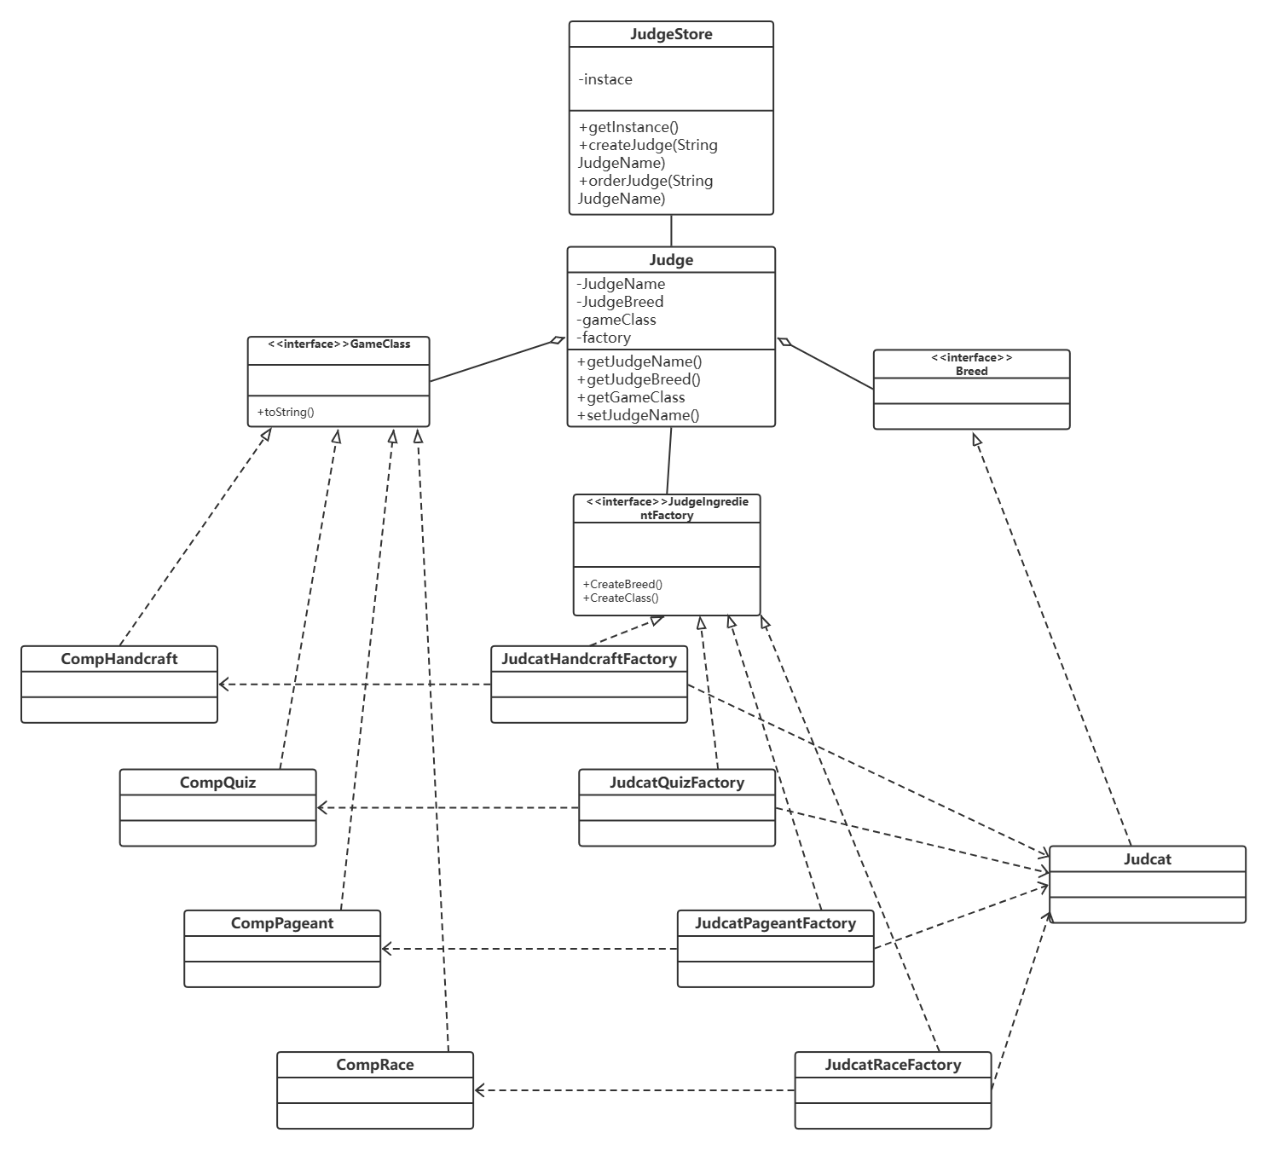

抽象工厂模式（Abstract Factory Pattern）是围绕一个超级工厂创建其他工厂。该超级工厂又称为其他工厂的工厂。这种类型的设计模式属于创建型模式，它提供了一种创建对象的最佳方式。

在抽象工厂模式中，接口是负责创建一个相关对象的工厂，不需要显式指定它们的类。每个生成的工厂都能按照工厂模式提供对象。

**应用场景：**

猫猫比赛需要裁判，不同的比赛都要需要不同的猫猫裁判。猫猫裁判有类型(这里只有一种裁判猫猫)和管理的比赛两种属性，我们需要为每个比赛生成一个裁判猫猫。

**解决方案：**

可以把猫猫裁判的猫猫类型、管理比赛类型这些属性抽象成父类，在父类中把这些属性也抽象化。这样，我们可以在具体的裁判工厂Judge类中指定生成不同类型、主管比赛也不同的猫猫裁判，用户可以用这些工厂来生成裁判。

## 4.2模板方法模式（Template Method Pattern）：

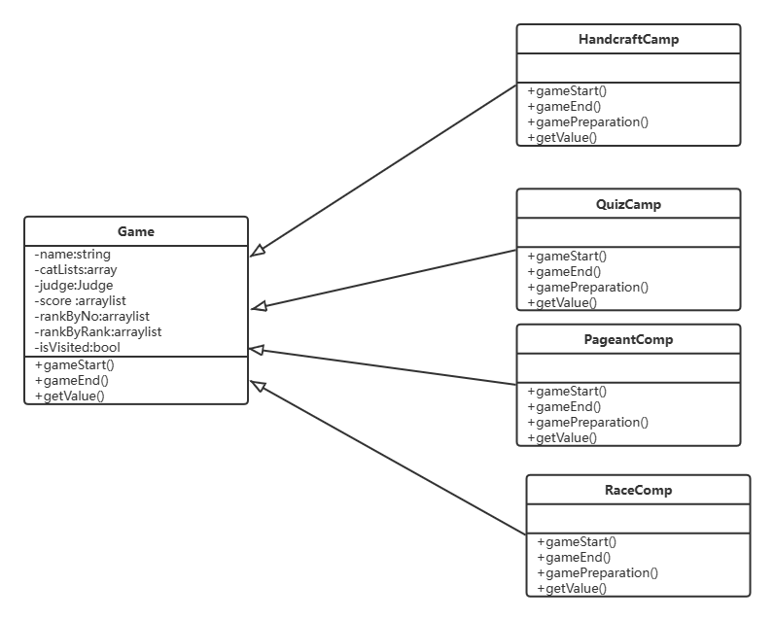 在模板方法模式中，一个抽象类公开定义了执行它的方法的方式/模板。它的子类可以按需要重写方法实现，但调用将以抽象类中定义的方式进行。这种类型的设计模式属于行为型模式。

**应用场景：**

猫猫比赛有四种：竞速比赛、审美比赛、智力比赛、选美比赛。这些比赛细节不同，但他们总体流程是一样的，我们需要定义一个总的抽象类，然后创建四个比赛类继承于它。

**解决方案：**

定义一个Games类，然后定义四个比赛的类;在这四个类中，分别重写gameStart、gameEnd、gamePreparation、getValue这些抽象类Games中定义的方法，这些方法大体相同。

## 4.3原型模式（Prototype Pattern）

原型模式即用一个已经创建的实例作为原型，通过复制该原型对象来创建一个和原型相同或相似的新对象。在这里，原型实例指定了要创建的对象的种类。用这种方式创建对象非常高效，根本无须知道对象创建的细节。

应用场景：

从逻辑上来讲，每个观众除了种族信息以外其他信息（如：年龄、性别等）也是全部具备的，如果每次加入一个新观众是都从头开始进行一次创建的话，其过程是十分麻烦和浪费的。因此我们可以先使用HashMap创建一个容器，其中分别存储不同种类的观众，这样一来，每当想要创建一个新的观众时我们便可以直接通过不同种类的不同id来clone出一个特定种类的新观众。

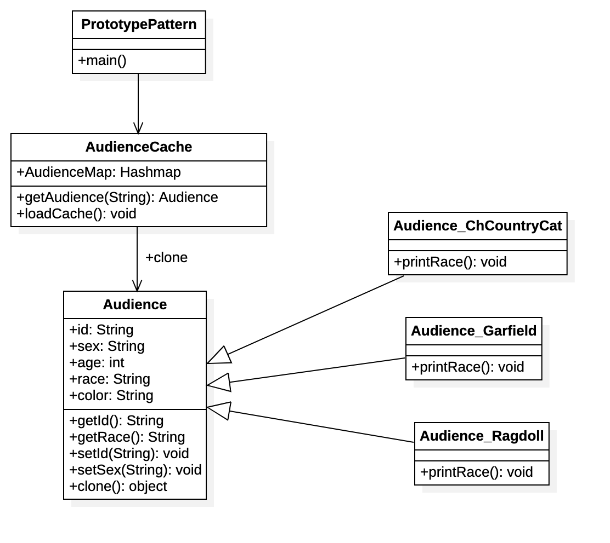

**解决方案：**

假设用户想要添加一只加菲猫观众，用户只需要调用getAudience方法，并且仅通过指定观众种类的id即可完成创建工作。

## 4.4空对象模式（Null Object Pattern）

空对象模式（Null Object Pattern）为缺少给定类型的对象提供一个对象作为替代。Null对象提供了智能的“不执行任何操作”行为，向其协作者隐藏了细节。

在空对象模式中，一个空对象取代 NULL 对象实例的检查。Null 对象不是检查空值，而是反应一个不做任何动作的关系。这样的 Null 对象也可以在数据不可用的时候提供默认的行为。

空对象模式的优点如下：

它可以加强系统的稳固性，能有有效地防止空指针报错对整个系统的影响，使系统更加稳定。

它能够实现对空对象情况的定制化的控制，能够掌握处理空对象的主动权。

它并不依靠Client来保证整个系统的稳定运行。

它通过isNull对==null的替换，显得更加优雅，更加易懂。

**应用场景：**

在该API中，用户可以查询角色游戏名字，如果查询角色不存在则返回空对象，若存在则返回角色名称。

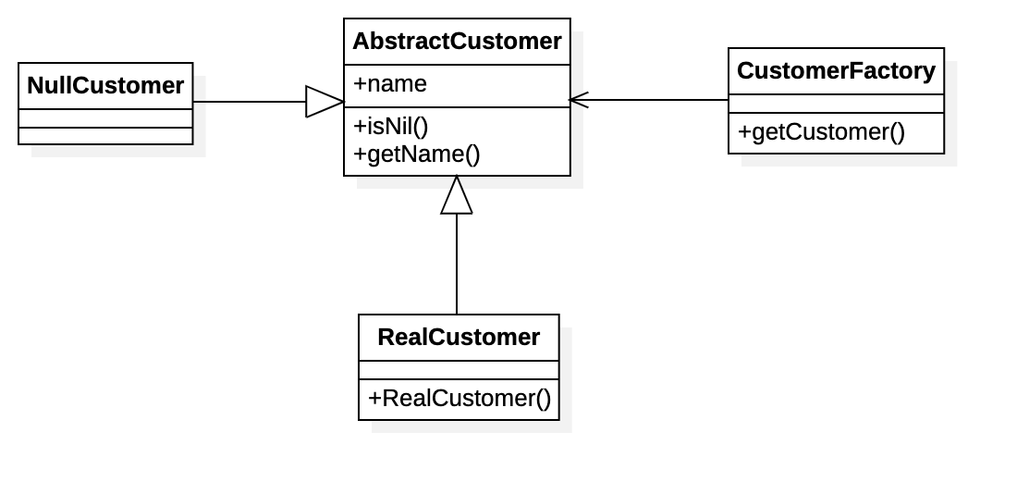

**解决方案：**

调用AbstractCustomer 类中的 getName()函数。该函数作为空对象的接口函数，通过访问 Animal 中的 name 列表查找参数对应的名称，名称不存在则返回空对象。

## 4.5迭代器模式（Iterator Pattern）

迭代器模式（Iterator Pattern）是 Java 和 .Net 编程环境中非常常用的设计模式。这种模式用于顺序访问集合对象的元素，不需要知道集合对象的底层表示。

在现实生活以及程序设计中，经常要访问一个聚合对象中的各个元素，如“数据结构”中的链表遍历，通常的做法是将链表的创建和遍历都放在同一个类中，但这种方式不利于程序的扩展，如果要更换遍历方法就必须修改程序源代码，这违背了 “开闭原则”。

“迭代器模式”能较好地克服以上缺点，它在客户访问类与聚合类之间插入一个迭代器，这分离了聚合对象与其遍历行为，对客户也隐藏了其内部细节，且满足“单一职责原则”和“开闭原则”。

**应用场景：**

该api使得用户可以便利地对对象进行增删查的操作。

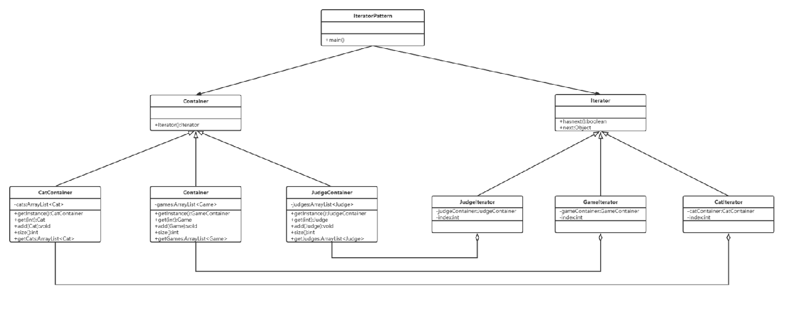

**解决方案：**

当需要创建、获取猫猫、比赛或者是裁判时，调用相应容器中add、get的方法。

## 4.6组合模式（Composite Pattern）

组合模式（Composite Pattern），又叫部分整体模式，是用于把一组相似的对象当作一个单一的对象。组合模式依据树形结构来组合对象，用来表示部分以及整体层次。这种类型的设计模式属于结构型模式，它创建了对象组的树形结构。这种模式创建了一个包含自己对象组的类。该类提供了修改相同对象组的方式。

Composite Pattern 将对象组合成树状结构来体现部分与整体的层次关系。 组合模式使得客户端代码可以一致地对待 单体对象和由单体对象组合出的复合对象。

**应用场景：**

该api通过设计MenuOption和Menu两种继承自Component的类来表现菜单选项中的单选项以及二级菜单，模拟了文件与文件夹的方式。充分利用了组合模式中“将相似的对象打包在一起”的思想，大大的减少了开销，对外显示仅为一个Menu对象。

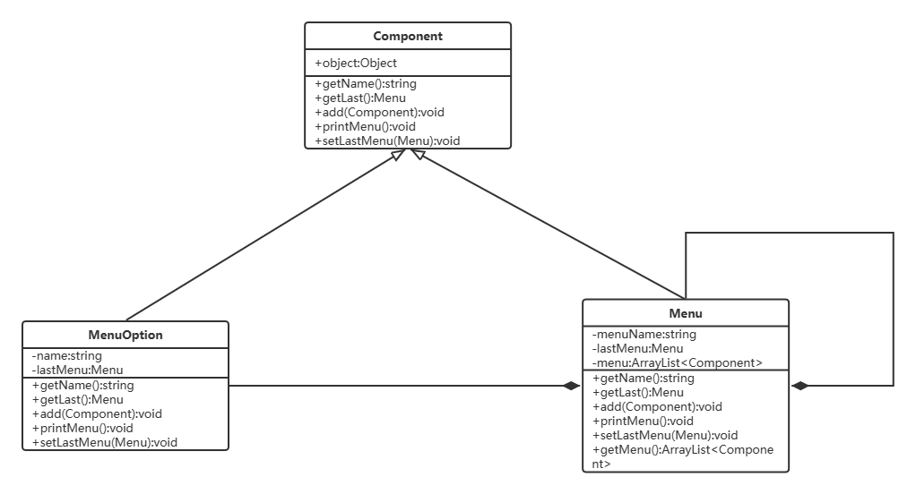

**解决方案：**

直接调用Menu、MenuOption类进行使用，无需在意类的内部实现。

## 4.7工厂方法模式（Factory Method Pattern）

工厂方法模式，又称工厂模式、多态工厂模式和虚拟构造器模式，通过定义工厂父类负责定义创建对象的公共接口，而子类则负责生成具体的对象。

工厂方法模式把具体产品的创建推迟到工厂类的子类（具体工厂）中，此时工厂类不再负责所有产品的创建，而只是给出具体工厂必须实现的接口，这样工厂方法模式在添加新产品的时候就不修改工厂类逻辑而是添加新的工厂子类，符合开放封闭原则，克服了简单工厂模式中缺点

**应用场景：**

通过设计IFactory接口类来进行工厂的抽象化，方便后续进行更多装备工厂的扩展。通过设计Equiment抽象类来提供接口，方便需要更多装备的时候对其进行扩展。客户端进行调用时，只需要调用IFactory和创建对应装备的工厂即可创建装备给猫猫身上。

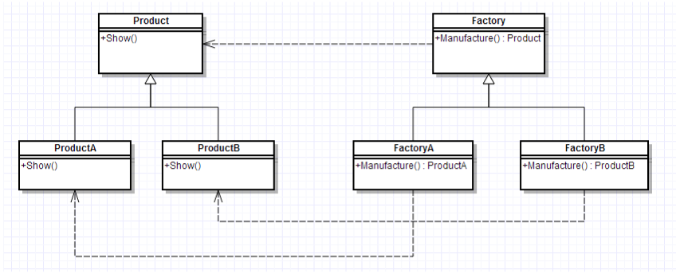

## 4.8桥接模式（Bridge Pattern）

桥接模式是将抽象部分与它的实现部分分离，使它们都可以独立地变化。它是一种对象结构型模式，又称为柄体(Handle and Body)模式或接口(Interfce)模式。

**应用场景：**

抽象部分和实现部分可以以继承的方式独立扩展而互不影响，在程序运行时可以动态将一个抽象化子类的对象和一个实现化子类的对象进行组合，即系统需要对抽象化角色和实现化角色进行动态耦合。

一个类存在两个（或多个）独立变化的维度，且这两个（或多个）维度都需要独立进行扩展。

在本项目中，猫猫装备AbstractCatEquip作为一个抽象类，方便具体的装备进行以继承的方式进行扩展；装备的状态EquipmentImplementor作为一个接口，被具体的装备状态实现，比如badEquip和perfectEquip。两者的耦合通过聚合关系来进行动态组合

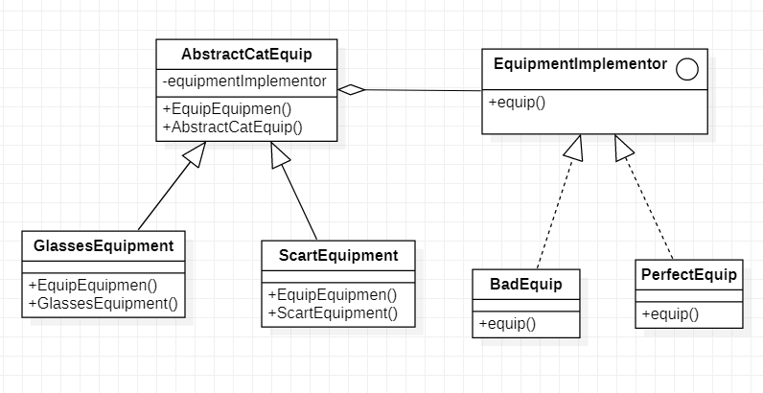

## 4.9适配器模式(Adapter Pattern)

适配器模式（Adapter Pattern）是作为两个不兼容的接口之间的桥梁。这种类型的设计模式属于结构型模式，它结合了两个独立接口的功能。这种模式涉及到一个单一的类，该类负责加入独立的或不兼容的接口功能。

现实生活中，经常出现两个对象因接口不兼容而不能在一起工作的实例，这时需要第三者进行适配而用适配器模式能很好地解决这些问题。

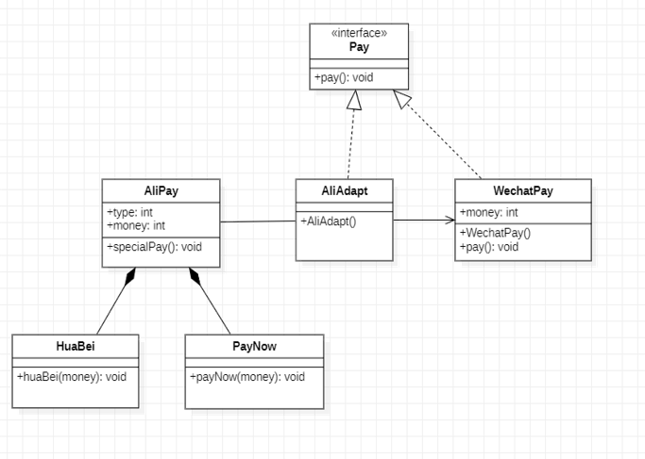

## 4.10装饰器模式(Decorator Pattern)

装饰器模式（Decorator Pattern）又名包装模式（Wrapper Pattern），属于结构型模式，一般作为现有的类的一个包装。

它以对客户端透明的方式扩展对象的功能，允许向一个现有的对象添加新的功能，同时又不改变其结构，是继承关系的一个替代方案。运用该设计模式可以动态地给一个对象添加一些额外的职责。就增加功能来说，Decorator 模式相比生成子类更为灵活。

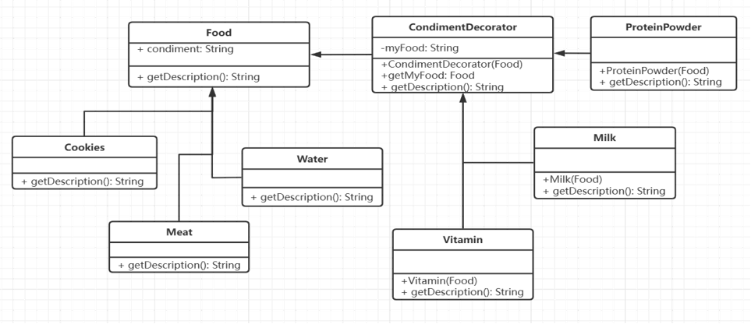

## 4.11过滤器模式（Filter Pattern）

过滤器模式（Filter Pattern）或标准模式（Criteria Pattern）允许开发人员使用不同的标准来过滤一组对象，通过逻辑运算以解耦的方式把它们连接起来。这种类型的设计模式属于结构型模式，它结合多个标准来获得单一标准。

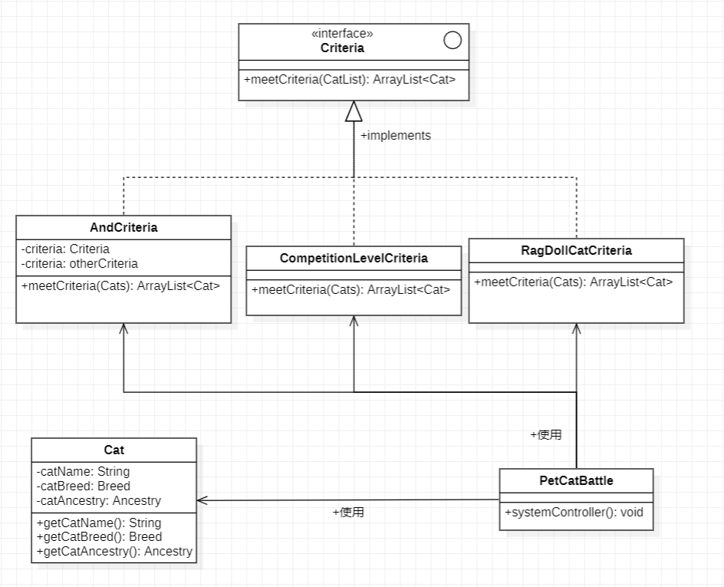

**应用场景：**

应用程序中的有些对象可能会需要在不同的场景下，根据不同的标准，通过对其属性的筛查，筛选出所需的对象。过滤器模式就是定义一个过滤接口，所有的过滤类都来实现这个接口，并实现其中的过滤逻辑。然后，将这些过滤类组合起来达到我们想要的过滤效果。

**解决方案：**

突发事件，猫猫质检员将会在猫猫参加完比赛的时候，对猫猫的血统进行质检筛查，将会考虑猫猫的血统Ancestry和品种Breed， 然后我们可以通过过滤器排查符合质检标准的猫猫。这里的筛选标准筛选出了（血统级，赛级，宠物级）（布偶猫，加菲猫，中华田园猫）中符合赛级布偶猫的对象。因此，需要过滤器模式来支撑这个场景的实现。

## 4.12拦截过滤器模式（InterceptingFilter Pattern）

拦截过滤器模式（Intercepting Filter Pattern）用于对应用程序的请求或响应做一些预处理/后处理。定义过滤器，并在把请求传给实际目标应用程序之前应用在请求上。过滤器可以做认证/授权/记录日志，或者跟踪请求，然后把请求传给相应的处理程序。

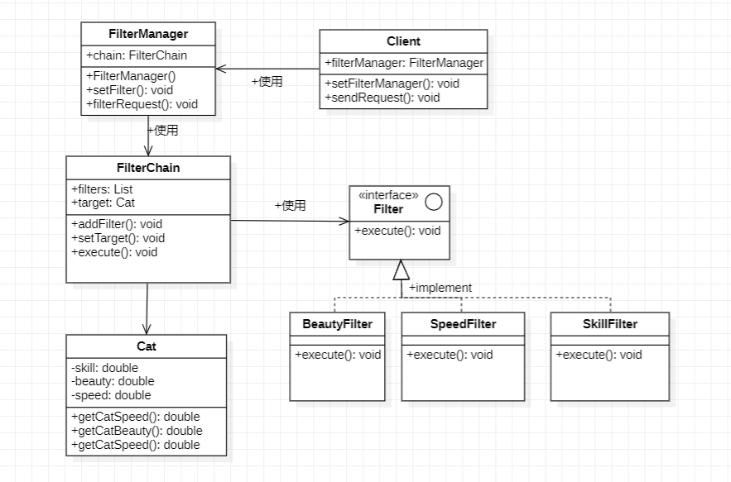

拦截速度speed、技巧skill、样貌beauty小于一定值的猫猫，猫猫作为过滤的实体，也就是Target。在过滤的整个流程中，过滤器可以做认证/授权/记录日志，或者跟踪请求，然后把请求传给相应的处理程序。

## 4.13状态模式（State Pattern）

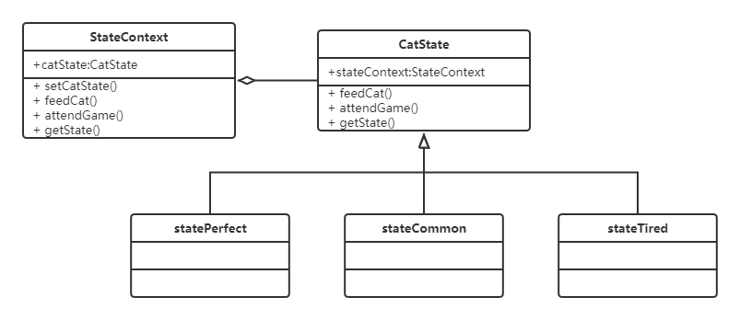

应用程序中的有些对象可能会根据不同的情况做出不同的行为，我们把这种对象称为有状态的对象，而把影响对象行为的一个或多个动态变化的属性称为状态。当有状态的对象与外部事件产生互动时，其内部状态会发生改变，从而使得其行为也随之发生改变。

状态模式指的是：对有状态的对象，把复杂的“判断逻辑”提取到不同的状态对象中，允许状态对象在其内部状态发生改变时改变其行为。其思想是当控制一个对象状态转换的条件表达式过于复杂时，把相关“判断逻辑”提取出来，放到一系列的状态类当中，这样可以把原来复杂的逻辑判断简单化。

**应用场景**

猫猫在参加完比赛的时候，状态会有所下降，这导致它在下一次参加比赛的时候水平会有所下降；然后我们可以通过喂养猫猫来恢复猫猫的状态。因此，需要状态模式来支撑这个场景的实现。

**解决方案**

在我们的项目中，设定猫猫拥有StateCommon、StateTired、StatePerfect三个状态，状态会根据我们的行为发生转换。我们提供了feedCat()和attendGame()两个函数用来改变猫猫的状态，当进行喂养或者是参赛的时候，我们会调用上述的两个函数，根据现在的状态来进行状态变化。

## 4.14简单工厂模式（SimpleFactoryPattern）

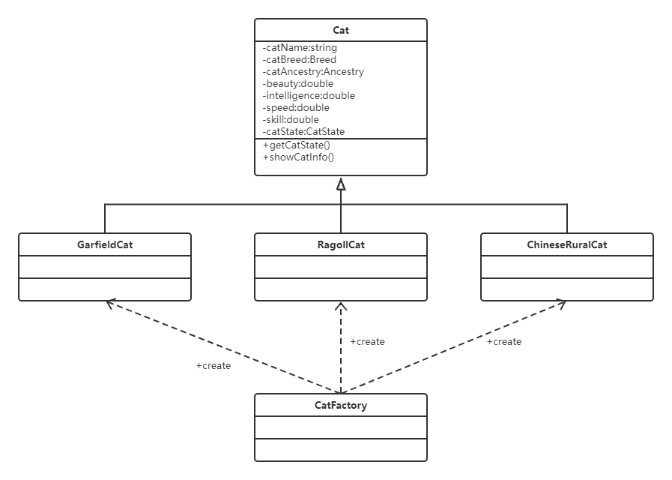

简单工厂模式专门定义一个类来负责创建其他类的实例，被创建的实例通常都具有共同的父类。因为在简单工厂模式中用于创建实例的方法是静态（static）方法，因此简单工厂模式又被称为静态工厂方法（Static Factory Method）模式，它属于类创建型模式。其将“类实例化的操作”与“使用对象的操作”分开，让使用者不用知道具体参数就可以实例化出所需要的“产品”类，从而避免了在客户端代码中显式指定，实现了解耦。

**应用场景**

在我们的项目中，除了我们自己的猫猫之外，还有很多一同参与比赛的NPC猫猫，需要我们多次创建含有同样属性的实体，因此可以通过简单工厂模式实现。

**解决方法：**

我们设计了一个抽象类Cat，然后设计了三种猫猫分别为加菲猫、布偶猫、中华田园猫，通过继承抽象类实现实体类，再通过一个工厂类CatFactory用于猫猫实体的创建。

## 4.15单例模式（Singleton Pattern）

单例模式（Singleton Pattern）是 Java 中最简单的设计模式之一。这种类型的设计模式属于创建型模式，它提供了一种创建对象的最佳方式。 这种模式涉及到一个单一的类，该类负责创建自己的对象，同时确保只有单个对象被创建。单例模式有以下三个特点：

* 单例类只有一个实例对象
* 该单例对象必须由单例类自行创建；
* 单例类对外提供一个访问该单例的全局访问点；

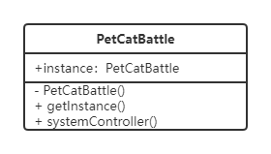

**应用场景：**

在我们的项目中，整个猫猫养成Battle系统就只会有唯一一个对象，因此其采用Singleton来实现。

**解决方法：**

PetCatBattle的实例生成只在第一次调用其构造函数的时候使用，使用getInstance函数创建唯一实例。然后用systemController来控制整个系统的流程。

## 4.16延迟初始化模式（Lazy Initialization Pattern）

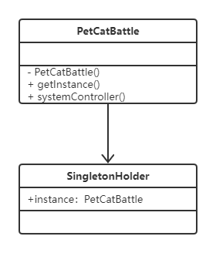

延迟初始化（Lazy initialization）也称延迟实例化，是指在使用组件或对象时才进行初始化。一个对象的延迟初始化意味着该对象的创建将会延迟至第一次使用该对象时。延迟初始化主要用于提高性能，避免浪费计算，并减少程序内存要求。

**应用场景：**

在创建养成系统之前，我们的系统可能还有一系列的数据准备工作要做，因此在正式游玩之前，可以先延迟初始化。

## 4.17雇工模式（Servant Pattern）

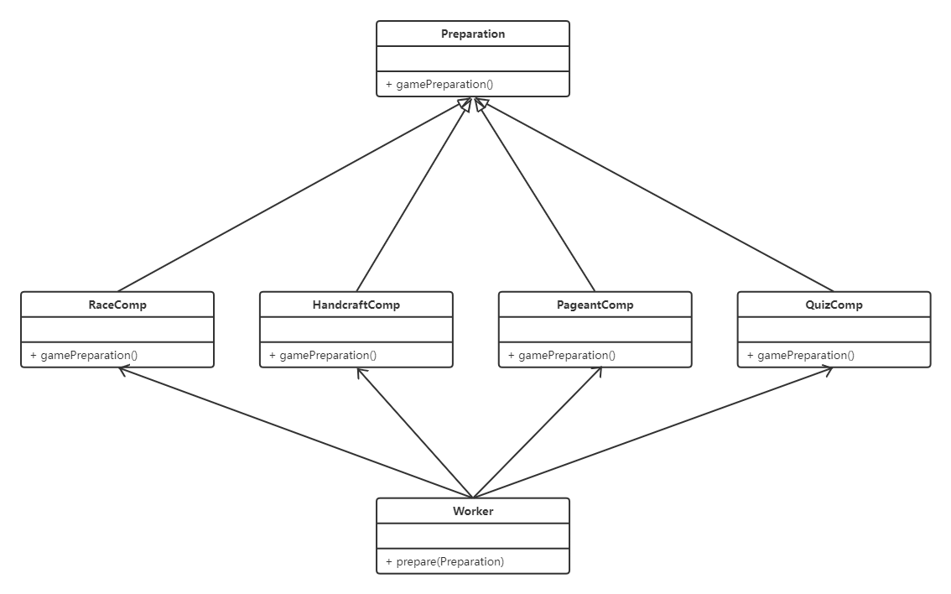

雇工模式（Employee Pattern）也叫作仆人模式（Servant Pattern），属于行为型设计模式，它为一组类提供通用的功能，而不需要类实现这些功能，也是命令模式的一种扩展。

雇工模式主要包含3个角色：

（1）抽象服务提供者（Serviced）：用于定义服务内容的接口。

（2）具体服务提供者（ConcreteServiced）：实现所有的服务内容。

（3）雇工（Servant）：即执行者，用于执行服务。

该模式优点是扩展性良好，可以很容易地增加雇工来执行新的任务。

**应用场景：**

在我们的系统中，每场比赛开始前都需要赛前准备工作，需要让工作者参与帮忙，这时可以用到雇工模式。

**解决方案：**

我们为准备设置了一个专门的接口类Preparation，其中设置了gamePreparation()每个比赛的类都实现了该接口，并重写了gamePreparation()。我们另外设置了一个Worker类，其有一个特定的准备函数prepare()，用于执行各个比赛类的准备函数。在实际调用时，比赛正式开始之前会创建一个Worker对象，并使其执行对应的比赛类的gamePreparation()，以模拟赛前准备，在准备完成后比赛才正式开始。

## 4.18观察者模式（Observer Pattern）

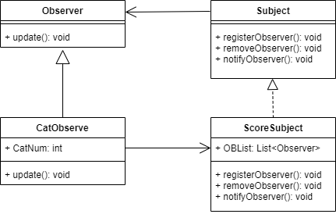

观察者模式（Builder Pattern）是一种对象行为型模式。它定义对象间的一种一对多依赖关系，使得每当一个对象状态发生改变时，其相关依赖对象皆得到通知并自动更新。观察者模式又叫发布-订阅模式（Publish/Subscribe）模式、模型-视图（Model/View）模式、源-监听器（Source/Listener）或从属者模式（Dependents）模式。

**应用场景**

猫猫需要参加很多比赛，而在参加完比赛后，比赛的成绩需要被实时添加和记录，以方便后续查询成绩。因此我们可以使用观察者模式，来对所有比赛的成绩进行实时记录和通知。

**解决方法：**

提供subject抽象类来进行观察者的注册和通知服务，以及observer抽象类来更新成绩。而catObserve和scoreSubject则进行具体的成绩更新和通知观察者实现。

## 4.19访问者模式（Visitor Pattern）

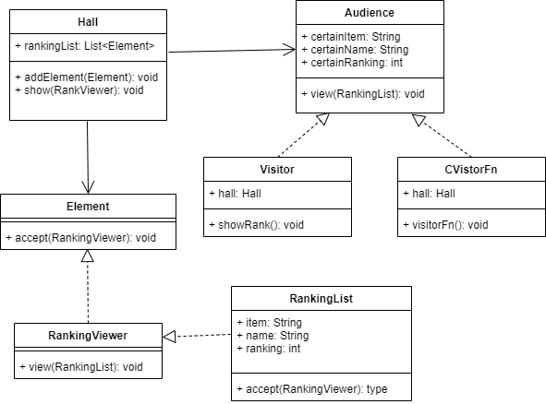

访问者模式（Visitor Pattern）用于封装一些作用于某种数据结构中的各元素的操作，它可以在不改变这个数据结构的前提下定义作用于这些元素的新的操作。

软件系统中拥有一个由许多对象构成的、比较稳定的对象结构，访问者是一个接口，我们可以针对对象结构设计不同的访问者类来完成不同的操作，达到区别对待的效果。

**应用场景：**

当比赛完成后，将有大批的游客希望在大厅查询特定猫猫的在某一项比赛中的成绩。成绩结果本身是较为稳定的，一定由参加项目、猫猫姓名、比赛名次三个部分组成，但在不同的地方调用方式有可能不一样，如游客查询一只猫和大厅显示前三名就是两个不同的场景。此时我们就可以使用访问者模式解决问题。

**解决方法：**

我们将所有的排名信息都储存在rankingList中，然后通过rankingViewer进行统一格式的访问，并在Element里规定统一的accept接口，以提供给aduience，hall等类进行访问。

## 4.20 DAO

DAO（Data Access Object）顾名思义是一个为数据库或其他持久化机制提供了抽象接口的对象，在不暴露底层持久化方案实现细节的前提下提供了各种数据访问操作。DAO模式实际上包含了两个模式，一是Data Accessor（数据访问器），二是Data Object（数据对象），前者要解决如何访问数据的问题，而后者要解决的是如何用对象封装数据。

**应用场景：**

将猫猫编号以及比赛会组委会对于猫猫编号的操作抽象化为数据访问，如此一来，用户就可以进行编辑猫猫编号的操作。在该API中，可以进行更新和删除猫猫编号的操作。根据项目的不同可以编辑猫猫编号。从用户角度来看，我们为运动会制作了可编辑的猫猫名单，符合真实场景中猫猫检录的场景，有利于用户体验。

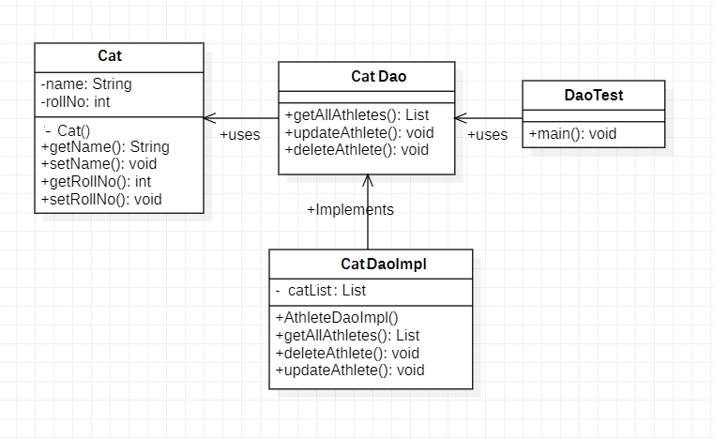

## 4.21 MVC （模型-视图-控制器）

MVC模式（Model–view–controller）是软件工程中的一种软件架构模式，把软件系统分为三个基本部分：模型（Model）、视图（View）和控制器（Controller）。

在经典MVC模式中，M即模型(Model)是指模型表示业务规则。在MVC的三个部件中，模型拥有最多的处理任务。V即视图(view)是指用户看到并与之交互的界面。C即控制器(controller)是指控制器接受用户的输入并调用模型和视图去完成用户的需求，控制器本身不输出任何东西和做任何处理。

**应用场景：**

参赛猫猫应该具备自己的姓名属性，然而有时会存在忘记设置姓名或是初始化了错误的姓名。这样一来，就需要系统提供一个窗口来帮助有这方面需求的猫猫进行修改姓名的操作。

**解决方案：**

在这里系统为用户提供了修改姓名的功能，用户在需要进行修改姓名操作时可以直接调用setCatName修改后，修改操作完成后需要在更新视图来查看修改结果。

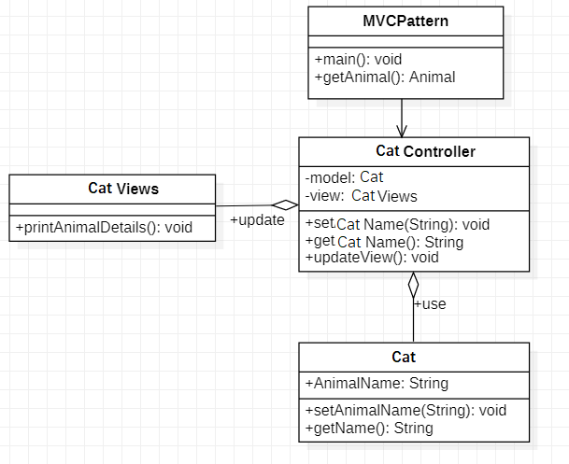

## 4.22 享元模式(Flyweight Pattern)

享元模式（Flyweight Pattern）运用共享技术有效地支持大量细粒度的对象，主要用于减少创建对象的数量，以减少内存占用和提高性能。由于 享元模式要求能够共享的对象必须是细粒度对象，因此它又称为轻量级模式，它是一种 对象结构型模式，它提供了减少对象数量从而改善应用所需的对象结构的方式。享元模式尝试重用现有的同类对象，如果未找到匹配的对象，则创建新对象。

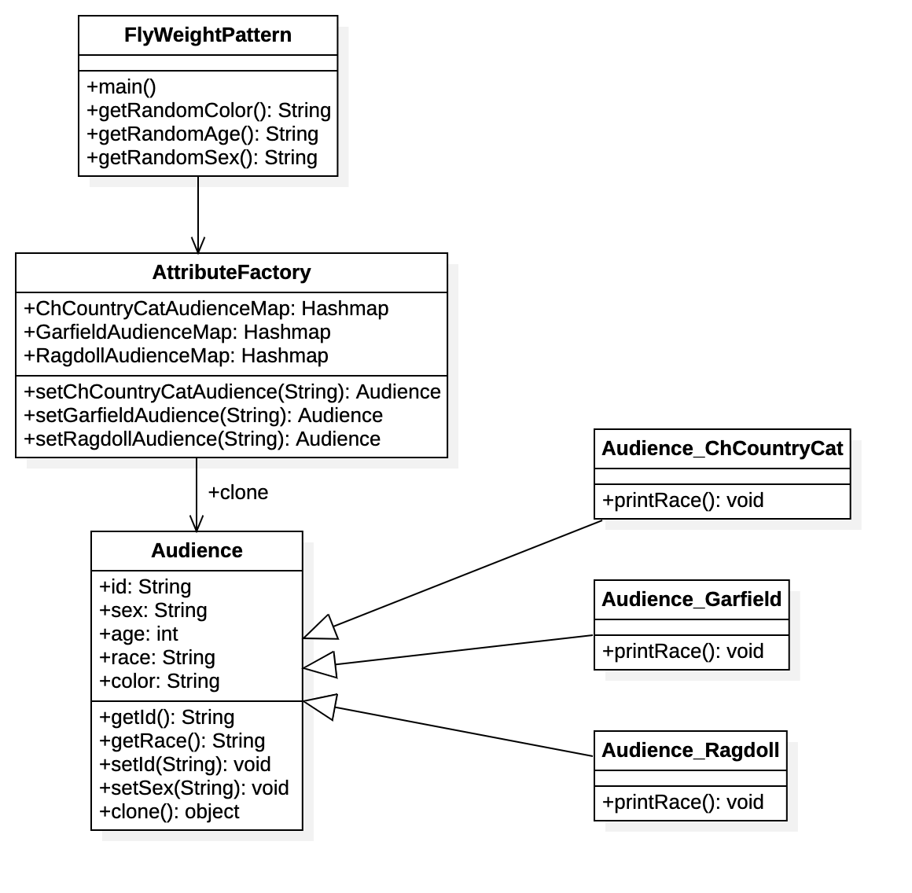

**应用场景：**

绝大多数情况下，每个观众除了种族信息以外还会具有一些其他属性。因此，我们可以定义一个工厂类AttributeFactory用来为之前创建过的用户附加相应的属性，该工厂类中使用键名为每个实体类的颜色的HashMap。每次接受创建观众请求时都会为该观众附加一个颜色属性。并在之后检查HashMap中创建的相应实体类的对象，如果找到相应的对象便直接返回相应的对象，否则会先创建一个目标对象并将其存储之HashMap中，然后再将该对象返回。最后在Test时使用AttributeFactory来获取一个新的Audiecnce对象，完成一个具有特定颜色观众对象的创建。

**解决方案:**

public void setChCountryCatAudience(color)作为FlyWeight的接口函数。AttributeFactory基类中的方法，开放给用户的接口，用户可以通过调用该方法为一个观众设置颜色。

public void setAge(int)作为Audience基类中的方法，开放给用户的接口，用户可以通过调用该方法为目标观众设置年龄。public void setSex(String)和public void printRace()同理。

## 4.23 中介者模式（Mediator Pattern）

中介者（Mediator Pattern）模式：定义一个中介对象来封装一系列对象之间的交互，使原有对象之间的耦合松散，使代码易于维护且可以独立地改变它们之间的交互。中介者模式又叫调停模式，它是迪米特法则的典型应用。

其主要优点如下：

* 降低了对象之间的耦合性，使得对象易于独立地被复用。
* 将对象间的一对多关联转变为一对一的关联，提高系统的灵活性，使得系统易于维护和扩展。

其主要缺点是：当同事类太多时，中介者的职责将很大，它会变得复杂而庞大，以至于系统难以维护。

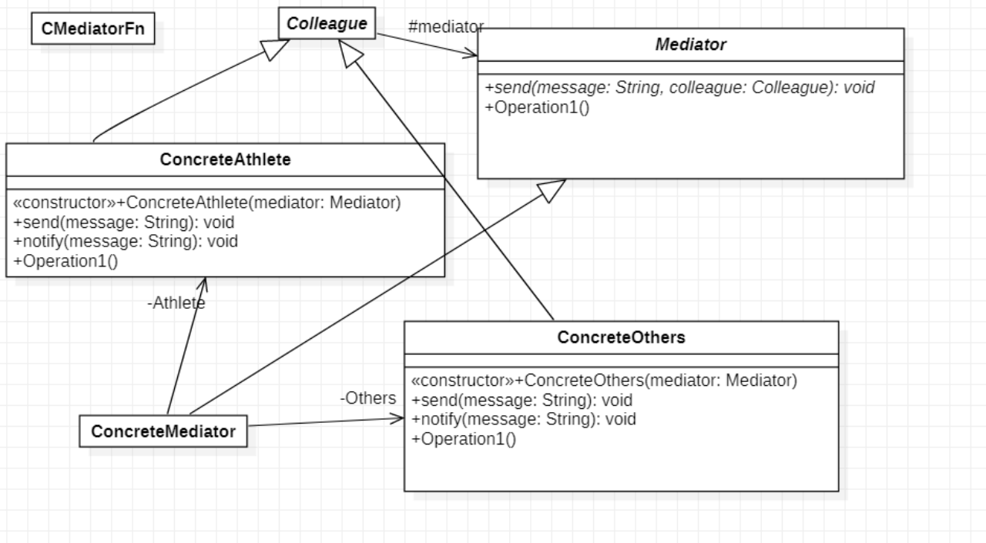

**应用场景：**

抽象中介者是中介者的接口，提供了同事对象注册与转发同事对象信息的抽象方法。具体中介者实现中介者接口，定义一个列表来管理同事对象，协调各个同事角色（Athlete和Others）之间的交互关系，因此它依赖于同事角色。

抽象同事类定义同事类的接口，保存中介者对象，提供同事对象交互的抽象方法，实现所有相互影响的同事类的公共功能。具体同事类是抽象同事类的实现者，当需要与其它同事对象交互时，由中介者对象负责后续的交互。

**解决方案:**

在逻辑中，用户参与比赛之后可以在专属的大厅进行休息，喝饮料等恢复能量的行为，此时，如果发生需要参加的比赛，运动员将无法获得消息，此时，需要Mediator设计模式成立中介者。

将猫猫和其他来通知消息的动物分别进行抽象化，设置抽象同事类，同时创建抽象中介者类和具体中介者类，用于类和类之间的消息传送。用一个中介对象来封装一系列的对象交互，中介者使各对象不需要显式地相互引用，从而使其耦合松散，而且可以独立地改变它们之间的交互。

由于对象与对象之间存在大量的关联关系，这样势必会导致系统的结构变得很复杂，同时若一个对象发生改变，我们也需要跟踪与之相关联的对象，同时做出相应的处理。简单来说，中介类（不管是具体中介者还是抽象中介者），作为一个桥梁搭建于两个user:Cat和Others之间，运动员用户先通过抽象出抽象中介者类，通过抽象中介者模式，将消息传递给抽象其他猫猫，再通过抽象转化为具体同事类，以处理不同类之间的通信，并支持松耦合，使代码易于维护。

## 4.24 命令模式（Command Pattern）

命令模式（command Pattern）旨在将方法调用、请求或操作封装到单一对象中，从而根据我们不同的请求对客户进行参数化和传递可供执行的方法调用。此外，这种模式将调用操作的对象与知道如何实现该操作的对象解耦，并在交换出具体类（对象）方面提供更大的整体灵活性；

命令模式为我们提供了一种分离职责的手段，这些职责包括从执行命令的任意地方发布命令以及将该职责转而委托给不同对象；

命令模式能将请求包装为一些对象，这些对象包含了有关于改请求的一切必要的信息。通过这样的处理，我们能够延迟对于一些方法的调用。与此同时，通过保存曾经被调用过的 Command 对象，用户能够较为方便的进行撤销 command 的操作。

**应用场景：**

在投喂猫猫场景下，用户可以进行投喂点单，有肉食、饼干、饮用水三种选择，选择完毕后，还可以选择添加不同的调料进行，有维他命、牛奶、蛋白粉三种选择，为此设计了六条command命令，对应六种选择。在此场景下，由于配料的选择没有限制，用户在理论上可以无限添加配料，因此调用相关添加配料操作的次数较多，选择Command模式有利于选择调用和实际操作的解耦，以及配合Memento进行配料选择的备份，以便于实现undo和redo，增加食品口味调整的灵活性。与点单和添加配料相关的代码中包含了控制台的菜单输出以及选择输入，实际编程过程中将这些代码封装在OrderCondiment类中。

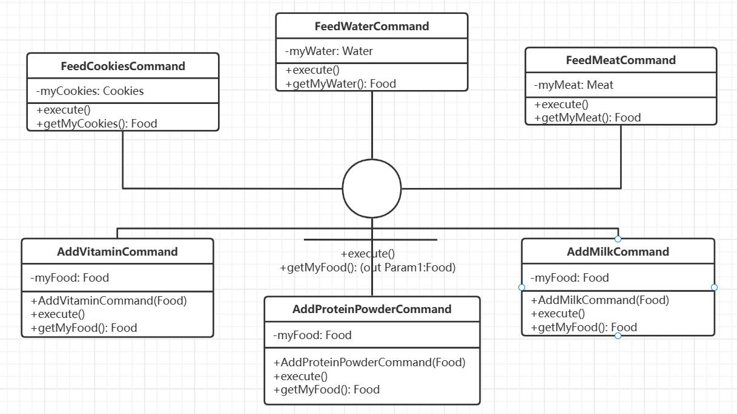

## 4.25 前端控制器模式（Front Controller Pattern）

前端控制器模式，用于集中化用户请求，使得所有请求都经过同一个前端控制器处理，处理内容有身份验证、权限验证、记录和追踪请求等，处理后再交由分发器把请求分发到对于的处理者。

前端控制器模式主要涉及下面三个角色：

前端控制器(Front Controller) - 一个处理器用于处理全部的用户请求。

分发器(Dispatcher) - 把处理后的请求分发到对于的业务处理程序。

视图(View) - 真正处理请求业务程序。

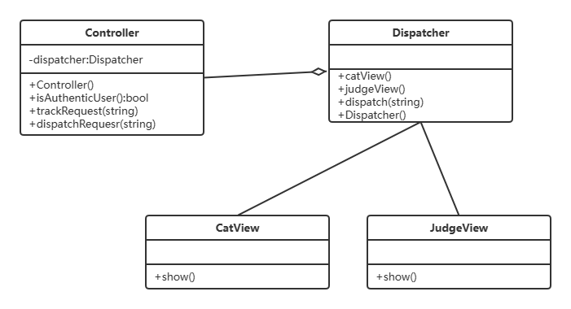

**应用场景：**

在猫猫比赛里，有各种不同的比赛，猫猫们们需要知晓比赛的流程、规则；，而裁判同样需要了解如何裁判比赛，因此需要给猫猫和裁判发放各自不同的对应的规则。此时需要对守则的接收方进行授权认证，以避免发放错误的守则。

**解决方案：**

对猫猫和裁判来说，有两个试图View。有一个控制器Controller，负责记录每一个请求并对用户认证；如果认证成功就传给调度器，调度器呈现相应的视图，也就是打印出对应的规则。

## 4.26 策略模式（Strategy Pattern）

策略模式定义了一些列的算法，并将每个算法封装起来，而且它们还可以相互替换，策略模式让算法独立与使用它的客户而独立变化。它出现在这三种使用场景之中：

1. 针对同一类型的问题多种处理
2. 需要安全的封装多种同一类型的操作，对客户隐藏具体实现。
3. 出现同一抽象类有多个子类，而又需要使用 if-else 或者switch-case 来选择具体子类时。

它属于行为型模式，缺点是容易造成类数量爆炸。

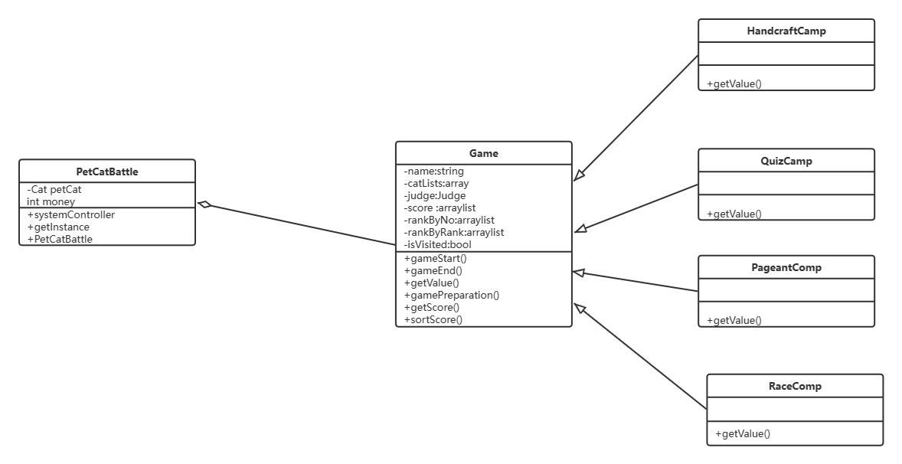

**应用场景：**

猫猫battle包括比赛，而比赛又包含很多不同类型的选择方案。猫猫需要自行选择参加哪种比赛，并进行对应的比赛流程。

解决方案：

创造四个类HandcraftComp、QuizComp、PageantComp和RaceComp继承自Game类，Game类会根据传入的比赛名称的不同，通过switch语句自行选择不同的比赛策略，进行对应的操作。

## 4.27 建造者模式（Builder Pattern）

建造者模式将一个复杂对象的构建与表示分离，使得同样的构建过程可以创建不同的表示。分离了部件的构造(由Builder来负责)和装配(由Director负责)。 从而可以构造出复杂的对象。这个模式适用于：某个对象的构建过程复杂的情况。

* 由于实现了构建和装配的解耦。不同的构建器，相同的装配，也可以做出不同的对象；相同的构建器，不同的装配顺序也可以做出不同的对象。也就是实现了构建算法、装配算法的解耦，实现了更好的复用。
* 建造者模式可以将部件和其组装过程分开，一步一步创建一个复杂的对象。用户只需要指定复杂对象的类型就可以得到该对象，而无须知道其内部的具体构造细节。

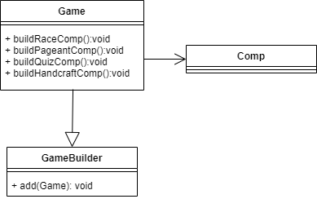

**应用场景：**

创建比赛是一个复杂的过程。首先他需要设置裁判，其次他需要设置选手，而每个比赛的裁判和选手又不完全一样。因此我们可以使用建造者模式，将比赛的构建和装配分离，从而构造出复杂的比赛。

**解决方案：**

我们设计了Game用于存放要设计的产品，而将创建放在Game里，具体创建过程放在GameBuilder里，最终由其他类去实现具体的调用。

## 4.28 责任链模式（Chain Of Responsibility Pattern）

责任链模式是为解除请求的发送者和接收者之间耦合，而使多个对象都有机会处理这个请求。将这些对象连成一条链，并沿着这条链传递该请求，直到有一个对象处理它。

该模式构造一系列分别担当不同的职责的类的对象来共同完成一个任务，这些类的对象之间像链条一样紧密相连，所以被称作职责链模式（责任链模式)。

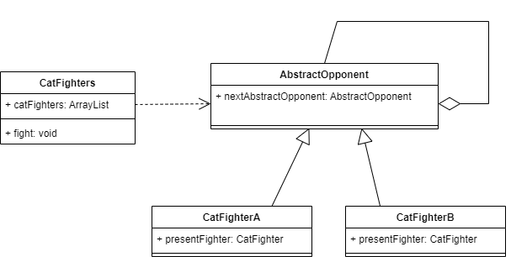

**应用场景：**

猫猫进行比赛时采用两两对决的方式，每次从参加比赛的猫猫里选取两只进行比赛，其中胜利的猫猫再和下一只继续进行对决。这种比赛的方式就可以通过责任链模式展现。

**解决方案：**

我们设计了AbstractOpponent类将对手抽象化，并用CatFighter对其进行具体化调用，其中责任的转移是通过AbstractOpponent中的setNextAbstractOpponent实现的。

## 4.29 传输对象模式（TransferObject）

传输对象模式（Transfer Object Pattern）用于从客户端向服务器一次性传递带有多个属性的数据。传输对象也被称为数值对象。传输对象是一个具有 getter/setter 方法的简单的 POJO 类，它是可序列化的，所以它可以通过网络传输。它没有任何的行为。服务器端的业务类通常从数据库读取数据，然后填充 POJO，并把它发送到客户端或按值传递它。对于客户端，传输对象是只读的。客户端可以创建自己的传输对象，并把它传递给服务器，以便一次性更新数据库中的数值。

**角色:**

业务对象（Business Object）：为传输对象填充数据的业务服务。

传输对象（Transfer Object）：简单的 POJO，只有设置/获取属性的方法。

客户端（Client）：客户端可以发送请求或者发送传输对象到业务对象。

我们将创建一个作为业务对象的 CatBO 和作为传输对象的 CatVO，它们都代表了我们的实体。

PetCatBattle在这里是作为一个客户端，将使用 CatBO 和 Cat 来演示传输对象设计模式。

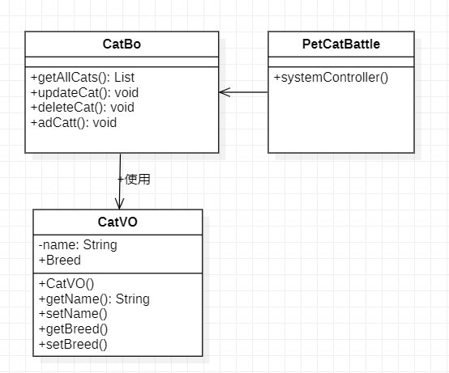

**解决方案：**

CatBo为Cat对象的属性提供填充数据的业务服务，在客户端发送请求或者发送传输对象到业务对象cat时，CatBo读取数据，然后填充Cat，并按值传递把它发送到客户端。

## **4.30 备忘录模式（Memento Pattern）**

备忘录（Memento）模式：在不破坏封装性的前提下，捕获一个对象的内部状态，并在该对象之外保存这个状态，以便以后当需要时能将该对象恢复到原先保存的状态。该模式又叫快照模式 。  
备忘录模式是一种对象行为型模式，其主要优点如下。  
1. 提供了一种可以恢复状态的机制。当用户需要时能够比较方便地将数据恢复到某个历史的状态。  
2.实现了内部状态的封装。除了创建它的发起人之外，其他对象都不能够访问这些状态信息。  
3.简化了发起人类。发起人不需要管理和保存其内部状态的各个备份，所有状态信息都保存在备忘录中，并由管理者进行管理，这符合单一职责原则。

其主要缺点是：资源消耗大。如果要保存的内部状态信息过多或者特别频繁，将会占用比较大的内存资源。

**应用场景**

在投喂猫猫场景下，Memento为Food的备份类，CareTaker用于维护一个以Memento为元素的List，以便随时调取和增加备份，支持指令的undo和redo。在食物种类点单完毕后，食物的初始态（无添加配料）被保存在CareTaker中的MementoList中，进入配料选择后，每一次选择都将改变饮品的状态，每个状态都会被创建为一个新的Memento对象并存入List中。

当用户选择undo时，CareTaker会从List中选取最近一次的先前备份，通过getCondiment()函数返回此食品的先前状态下的配料选择，并赋值给当前选择的食品，完成undo。同时CareTaker中包含了一个commandsList和一个redoCommandsList，分别存储了点单命令和被撤回的点单命令，当执行undo时，pop出commandsList的一条命令并push进redoCommandsList，当执行redo时，pop出redoCommandsList中的一条命令并push进commandsList，当有新的点单命令时，清空redoCommandsList中的所有命令，此时只能执行undo，不能执行redo。与点单和添加配料相关的代码中包含了控制台的菜单输出以及选择输入，实际编程过程中将这些代码封装在OrderCondiment类中。

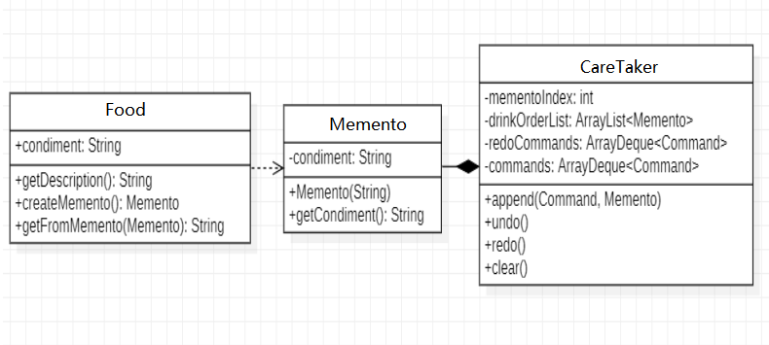

## **4.31 外观模式（Facade Pattern）**

外观（Facade）模式又叫作门面模式，是一种通过为多个复杂的子系统提供一个一致的接口，而使这些子系统更加容易被访问的模式。该模式对外有一个统一接口，通过对外观的包装，使客户端只能看到外观对象，而不会看到具体的细节对象，这样会大大降低应用程序的复杂度，提高了程序的可维护性。换言之，在外观模式中，子系统的外部调用者必须通过一个统一的 Facade 对象才能和子系统内部通信。

日常编码工作中，我们都在有意无意的大量使用外观模式。只要是高层模块需要调度多个子系统（2个以上的类对象），我们都会自觉地创建一个新的类封装这些子系统，提供精简的接口，让高层模块可以更加容易地间接调用这些子系统的功能。  
  
外观（Facade）模式是“迪米特法则”的典型应用，它有以下主要优点。

1. 降低了子系统与客户端之间的耦合度，使得子系统的变化不会影响调用它的客户类。
2. 对客户屏蔽了子系统组件，减少了客户处理的对象数目，并使得子系统使用起来更加容易。
3. 降低了大型软件系统中的编译依赖性，简化了系统在不同平台之间的移植过程，因为编译一个子系统不会影响其他的子系统，也不会影响外观对象。

外观（Facade）模式的主要缺点如下。

1. 不能很好地限制客户使用子系统类，很容易带来未知风险。
2. 增加新的子系统可能需要修改外观类或客户端的源代码，违背了“开闭原则”。

**应用场景**

当用户选择了相应的猫猫后，将会进入养成比拼报名等一系列流程，在此项目中，猫猫将会经过，报名，排队，体检，检录等四个行为步骤，最终正式开始参加比赛。这四个小步骤流程都属于报名过程的分支，它们的最终作用是趋于一致的。所以我们可以将这四个小功能进行抽象化，并且设置一个凌驾于这四个小功能之上的大接口，以简化对用户而言复杂的报名流程。在该API中，可以让对于用户来说不重要，或者没必要一定知道的某些步骤，例如排队，体检等过程隐形于用户。

该API为四个子系统中的一组对用户的接口提供一个一致的界面，外观模式将会定义一个更高层的接口，这个接口的存在使得这一子系统更加容易使用。这降低了访问这个对于用户来说较为复杂系统的内部子系统的复杂度，简化了客户端和与之的接口。用于我们的用户并不需要知道系统内部的报名，排队，体检，检录的复杂联系，所以我们向用户提供了一个Facade的接口，这定义了系统的入口。这使得我们的在进入系统即将开始比赛时，就能够快速高效地完成，并不会因为子系统的问题发生耽误，也更加符合实际应用，有利于管理，提升用户的项目体验。

Facade是典型的迪米特法则和依赖倒转原则的应用，但是他并不符合开放性原则，所以用户是没有办法知道子系统内部的行为模式，如果发生问题，会比较麻烦。同时，由于用户不知道且无法对内部的行为做出更改，将会使继写或者重写都变得困难。但它可以极大的优化用户的功能体验，将报名，排队，体检，检录过程进行整合，创建一个更高层的接口，用户将直接调用这个接口，完成复杂的报名流程，更加方便快捷。

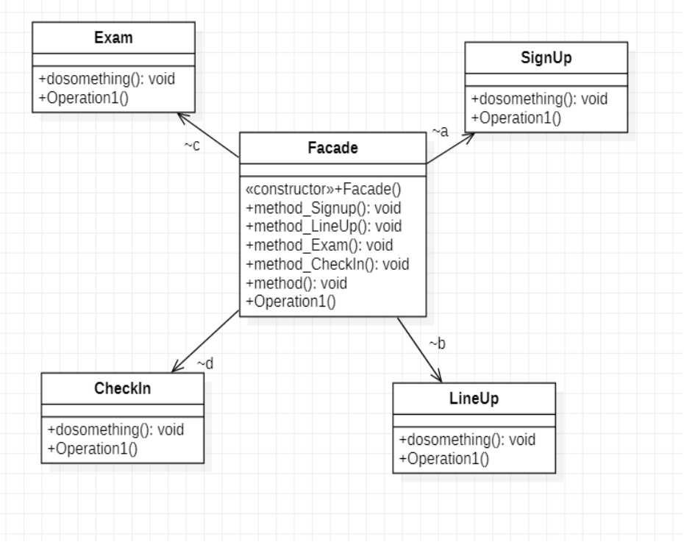

## **4.32 代理模式（Proxy Pattern）**

在代理模式（Proxy Pattern）中，一个类代表另一个类的功能。这种类型的设计模式属于结构型模式。

我们由于某些原因需要给某对象提供一个代理以控制对该对象的访问。这时，访问对象不适合或者不能直接引用目标对象，代理对象作为访问对象和目标对象之间的中介。 代理模式的结构比较简单，主要是通过定义一个继承抽象主题的代理来包含真实主题，从而实现对真实主题的访问。

主要缺点是：

1、由于在客户端和真实主题之间增加了代理对象，因此有些类型的代理模式可能会造成请求的处理速度变慢。

2、实现代理模式需要额外的工作，有些代理模式的实现非常复杂。

**应用场景**

我们为成绩表单的查询做一个代理，猫猫主人通过与代理的交互来完成成绩表单的获取。这也符合了现实生活中，在比赛上用户无法直接查看真实成绩表单，只能在大屏幕上，查看“代理”的成绩表单。  
1. 抽象主题（Score Sheet）类：通过接口实现成绩表单的获取功能  
2. 真实主题（Real Score Sheet）类：Score Sheet即tool类本身  
3. 代理（Proxy Score Sheet）类：提供了和Score Sheet本身相同的方法，有所扩展

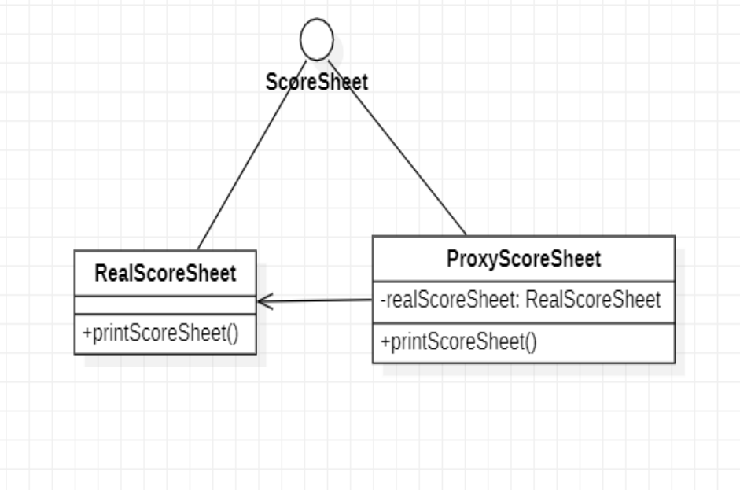

## **4.33 解释器模式（Interpreter Pattern）**

是一种按照规定语法进行解析的方案，其给分析对象定义一个语言，并定义该语言的文法表示，再设计一个解析器来解释语言中的句子。

**应用场景：**

对于像价格这样重复出现但又在不同场景有不同变化的对象，设计Price这样一个存储了价格和汇率的类，以及几个对Price进行不同解析方式的解释器来输出对应价格。我们的猫猫喂食区需要付款，可以利用解释器模拟汇率。

**解决方案：**

我们的演示类使用 Expression 类创建规则和演示表达式的解析。

